ESTRUCTURA DE CUADERNOS
- Los cuadernos forrados con papel lustre de color según la lista de útiles.
- Los cuadernos deben tener etiqueta y carátula según el formato del colegio.
- Los nombres de cada asignatura será conforme la Lista de Útiles

(tamaño de la etiqueta 15x10cm aprox.)
- La distribución de hojas será:
- Hoja de respeto
- Carátula (01 hoja)
- 01 cara separador de mes (mes, texto y dibujo)
- Desarrollo de clase (cada clase con la fecha correspondiente)
- Las hojas deben de tener el margen de color rojo
- En el área de matemática el nombre de las áreas será:

- RPD Cantidad (Aritmética)
- RPD Regularidad, equivalencia y cambio (ALGEBRA)
- RPD Forma, movimiento y localización (GEOMETRÍA)
- RPD Forma, movimiento y localización (TRIGONOMETRÍA)
- APTITUD LÓGICO MATEMÁTICO (RM)
- RPD Gestión de datos e incertidumbre (ESTADÍSTICA)
- DISEÑA Y CONSTRUYE SOLUCIONES TECNOLÓGICAS (FÍSICA)
- EXPLICA EL MUNDO FÍSICO BASÁNDOSE EN CONOCIMIENTOS(BIOLOGÍA)
- EXPLICA EL MUNDO FÍSICO BASÁNDOSE EN CONOCIMIENTOS(ECOLOGÍA
- INDAGA MEDIANTE MÉTODOS CIENTÍFICOS. (QUÍMICA)
- En el resto de las áreas el nombre del curso correspondiente
El orden de la carátula será:
LA CARÁTULA DEBE SER REFERENTE AL CURSO – NO SE PERMITE ETIQUETAS O FIGURAS PEGADAS.
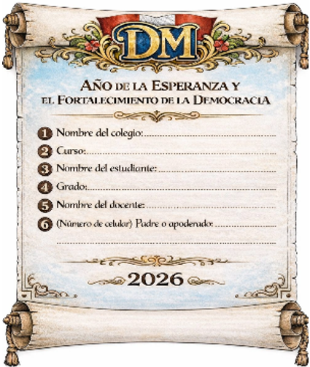
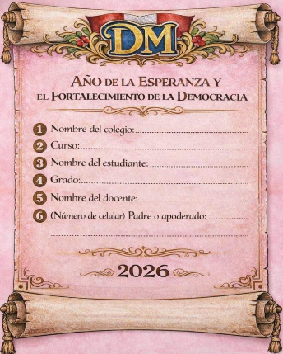

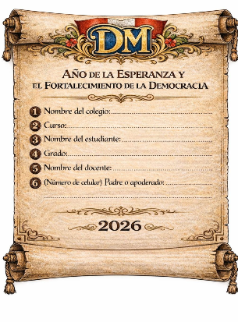

- Las hojas deben de tener el margen de color rojo

